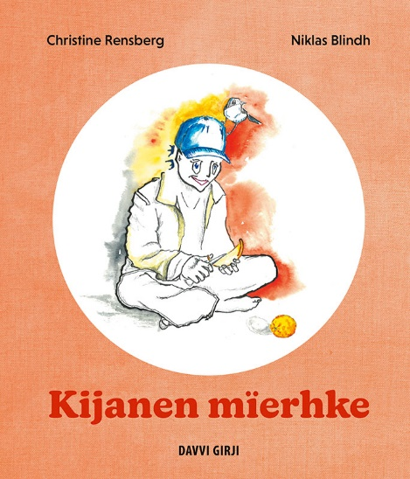
Baakoelæstoe Kijanen mïerhke

lïerehtidh = å undervise
mïerhkesjidh = å merke
bïhkedamme = har forklart
nööremes = yngste
ïedtje = interesse
guhkies-tjelmie = kikkert
bieljien hammoeh = ørets form
aajjebasse = til bestefar
båarasåbpoe = eldre
nejpine = med kniven
dïrrege = verktøy
dujmies = pent og forsiktig
eejnegen = bestandig
vïssjedåvva = han gidder ikke
bïhkedasse = formaning
åabpebasse = til søsteren
vuepteste = han oppdager
paehpierasse = på papiret
bïhkede = han forklarer
gaejpeste stijredh = holde underkjeven
hammojde = former/formene
mïerhken bæhtah = merke snitt
nåennieh luejhtieh = gode forhåpninger at det går i orden
njoeteme-snurke = sparegris
tjaabrestahta = han presser ut
tjeahka-moerese tjaalehtji = trebit man skjær inn et hakk i, for hver kalv en har merket
geatjoes-bieljieh = umerkede ører
seajkesåbpoe = seigere
meeksi = han betalte
krovnigujmie = med kroner
rovnege = rart
åejjiem baartahtalla = han rister på hodet
njimkedehtedh = å sette på plaster

